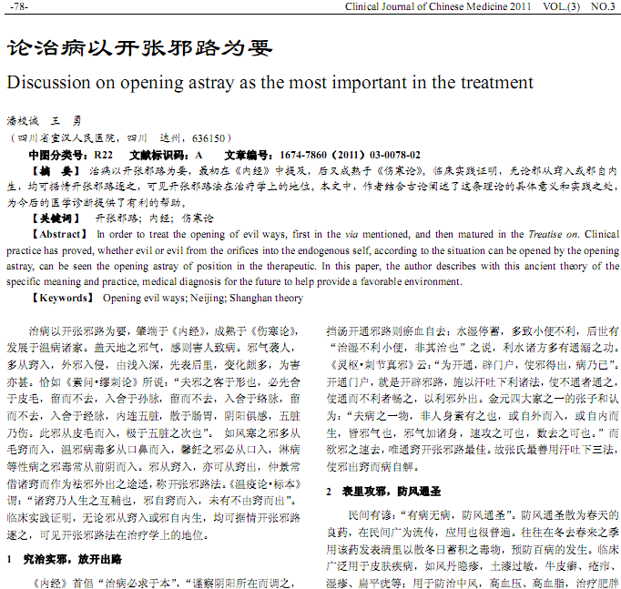
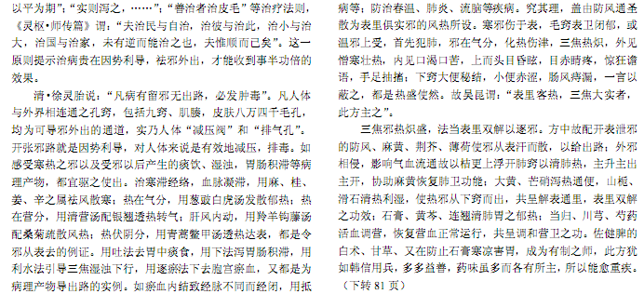
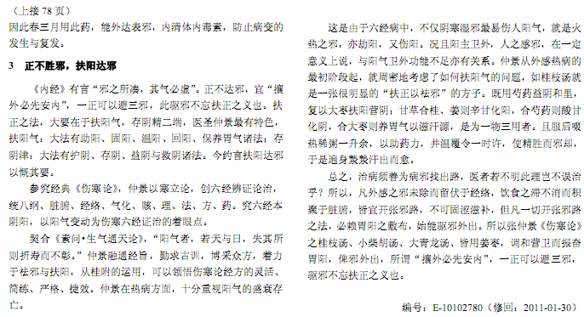
相似文献：
 | 浅谈《伤寒论》的"通因通用" |  | 66-66
 | 《伤寒论》君药桂枝药证组方规律研究 |  | 6-7

